**toPRAY, il racconto dell’anima a Caffeine Merate Danza**

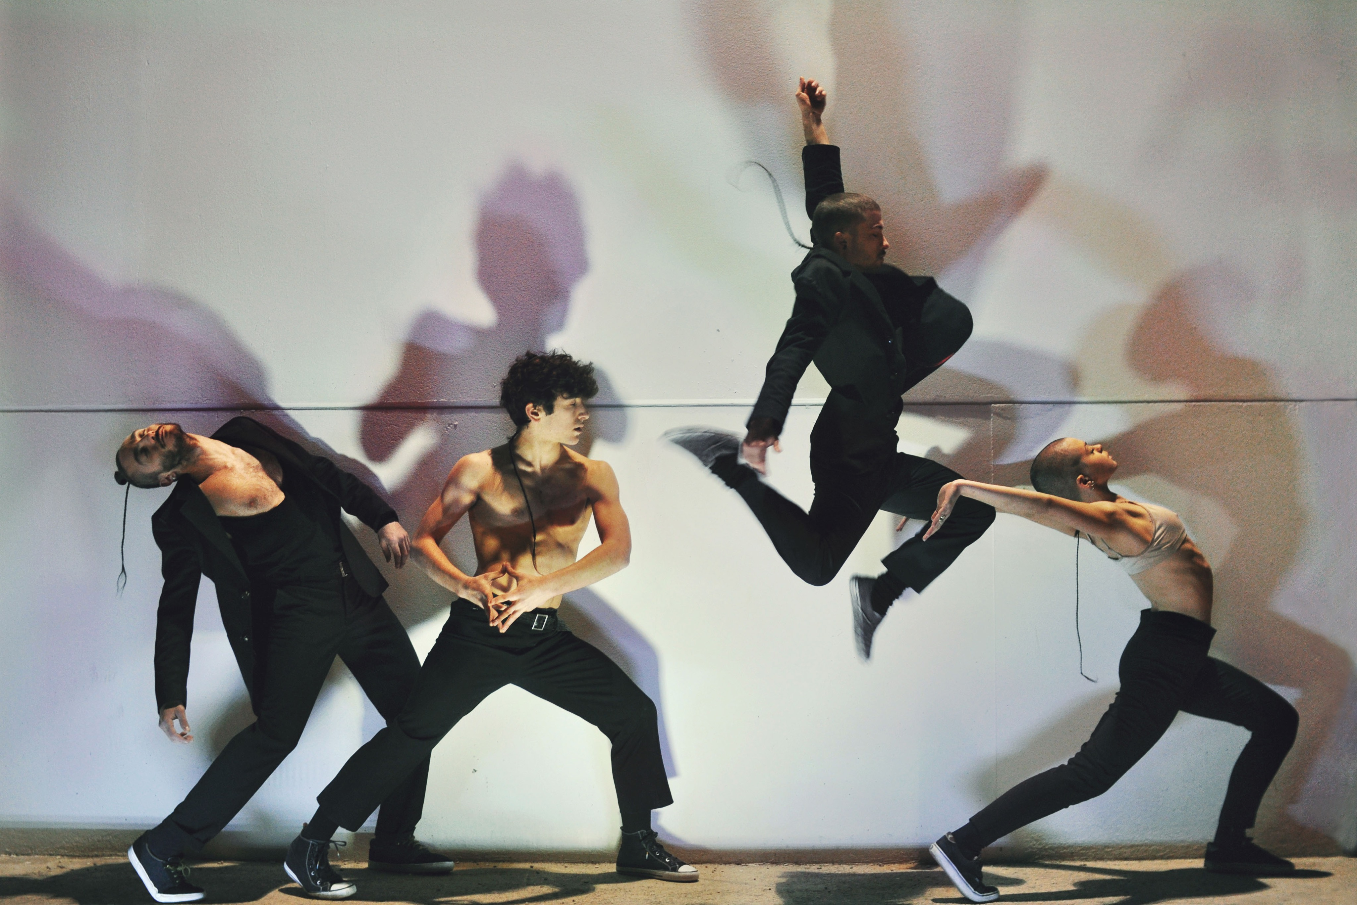

*"Chi conosce il potere della danza abita in Dio" Rumi*

E’ un mese dedicato alla danza contemporanea quello che la nuova edizione di **Caffeine Merate Danza 2020** porta in scena all’Auditorium di Piazza degli Eroi dell’omonima città in provincia di Lecco. Quattro appuntamenti con compagnie italiane e internazionali e uno spettacolo di circo contemporaneo organizzati dal circuito CLAPS, in collaborazione con il Comune di Merate.

Si alternano, fino al prossimo 17 ottobre, gli echi hip hop di Déjà Donné, il teatrodanza di Artemis, tango e milonga e la danza contemporanea della Compagnia Zappalà. Questa edizione del festival ospita inoltre un evento straordinario: la mostra fotografica dedicata all’immensa Pina Bausch. Gli scatti di Giuseppe Distefano - giornalista, critico di danza e fotografo - sono il racconto emozionato ed emozionante dell’atmosfera irripetibile che si era respirata la sera del 30 giugno 2009, occasione in cui l’artista, insieme con la sua compagnia Wuppertal, era presente a Spoleto per presentare al Festival dei Due Mondi la sua ultima creazione: Bamboo Blues.

E’ previsto per domenica 11 ottobre, alle ore 16.30 presso l’Auditorium, anche lo spettacolo **toPRAY di Afshin Varjavandi**: ballerino (DaCru dance company), coreografo e fondatore di INC InNprogressCollective, gruppo stabile di giovani artisti (Luca Calderini, Mattia Maiotti, Jenny Mattaioli, Elia Pangaro, Debora Renzi) promotori di nuove forme di street art contemporanea, danze urbane e tendenze.

Così ne parla il coreografo: *«toPRAY è uno spettacolo in cui le danze urbane si mescolano a gesti contemporanei, producendo una danza fuori dagli schemi, dal tempo. Un linguaggio universale: come il racconto dell’anima dell’uomo.»*

Cosa vuol dire pregare? L’Uomo contemporaneo non cerca forse una risposta a questa domanda in ogni sua azione? Non è l’agire stesso dell’Uomo un atto di culto? Se quello che di più sacro abbiamo è l’immaginazione, non è forse grazie a essa che riusciamo a identificare la nostra anima nel corso della vita? Cercando una risposta a questi interrogativi lo spettacolo si sviluppa in una ritmata poesia gestuale. Poesia di corpi, che attraverso il movimento e la danza svelano al contempo la loro natura di statue e spoglie.

*«Cerco di raccontare la contemporaneità attraverso il linguaggio fisico, che è il linguaggio del corpo, mescolando danze urbane, hip hop e street dance con una fascinazione che mi accompagna fin da quando ero piccolo, quella cioè per l’arte “alta” e per i suoi aspetti più concettuali. Il mio è un lavoro molto legato al gesto, sono innamorato del linguaggio gestuale degli esseri umani e credo che esso stesso sia miracolosamente una danza. Una forma di espressione, molte volte più efficace di quella verbale, che è diventata la vocazione della mia vita.»* Afshin Varjavandi, coreografo.

***Caffeine Merate Danza***

***toPray | Déjà Donné in associazione con InNprogressCollective - innprogresscollective.com***

***11 ottobre 2020 ore 16.30 presso l’Auditorium di Merate (LC)***

***Danzatori e performer: Luca Calderini, Mattia Maiotti, Jenny Mattaioli, Elia Pangaro***

***Disegno luci: Fabio Galeotti***

***Disegno sonoro: Angelo Benedetti***